**浙江省特检电梯检验流程**

****一、业务范围****

各类电梯的监督检验、定期检验、检测。安全风险与节能评估、设备选型咨询、大修或改造施工方案评审、电梯全过程跟踪检验检测、分类评价、技术咨询、技术服务及其他相关委托业务。  
负 责电梯整机及零部件厂家的各项委托测试、技术服务和技术咨询等；  
负责省内政府委托在用电梯安全风险与节能评估；  
负责政府委托的电梯整机及主要部件、安全保护装置的质量监督抽查；  
负责省内政府委托的电梯相关业务质量抽查。

****二、办事流程****

****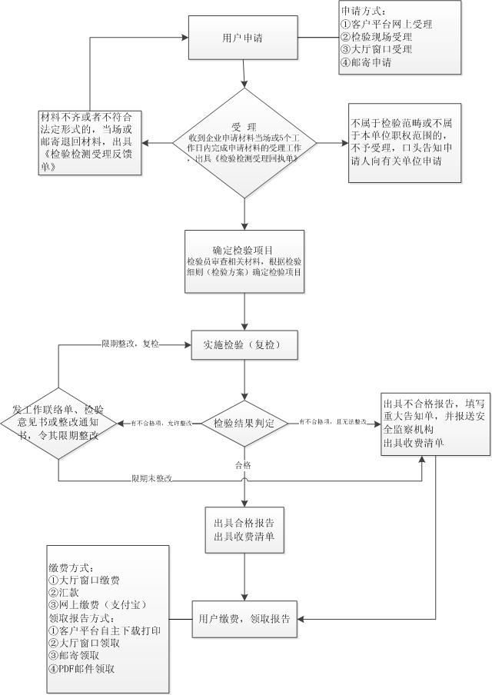****

****三、表格下载****

**电梯定期检验资料一览表**

|  |  |  |  |
| --- | --- | --- | --- |
| **序号** | **文件名称** | | **备注** |
| 1 | 电梯定期检验申请表 | | [下载](https://www.zjtj.org/upload/45/2e3a60377fd3bfa3ca38e20d4cfddb.doc) |
| 2 | 使用资料 | 使用登记证 |  |
| 3 | 日常维护保养合同 |  |
| 4 | 应急救援管理制度和专用钥匙管理制度 |  |

**电梯安装(改造、重大修理)监督检验资料一览表**

|  |  |  |  |  |
| --- | --- | --- | --- | --- |
| **序号** | **文件名称** | | **备注** |  |
| 1 | 电梯安装（改造、重大修理）监督检验申请表 | |  | [下载](https://www.zjtj.org/upload/52/7f980753bf6774a52c407acd2342cb.doc) |
| 2 | 安装（改造、重大修理）授权委托书 | | 如有 |  |
| 3 | 制造  资料 | 配置说明 |  |  |
| 4 | 《特种设备生产许可证》 |  |  |
| 5 | 型式试验证书（包括整机、主要部件和安全保护装置） |  |  |
| 6 | 限速器、渐进式安全钳、破裂阀调试证书 | 如有 |  |
| 7 | 安装使用维护保养说明书（含TSG T7001-2023附件表A1-1的相关声明） |  |  |
| 8 | 整机质量证明文件 |  |  |
| 9 | 制造单位的《特种设备生产许可证》 |  |  |
| 10 | 安装  资料 | 安装单位的《特种设备生产许可证》 |  |  |
| 11 | 安装告知证明资料 |  |  |
| 12 | 电梯相关建筑接口符合性声明 |  |  |
| 13 | 变更设计证明文件 | 如有 |  |
| 14 | 安装自检报告 |  |  |
| 15 | 改造或重大修理资料 | 使用登记证 |  |  |
| 16 | 改造或修理单位的《特种设备生产许可证》 |  |  |
| 17 | 改造或重大修理告知证明资料 |  |  |
| 18 | 改造或重大修理方案 |  |  |
| 19 | 加装或更换的各主要部件和安全保护装置的型式试验证书 |  |  |
| 20 | 加装或更换的限速器、渐进式安全钳、破裂阀的调试证书 | 如有 |  |
| 21 | 安装使用维护保养说明书（补充件） |  |  |
| 22 | 改造或重大修理自检报告 |  |  |
| 23 | 改造或重大修理质量证明文件 |  |  |
| 24 | 使用  资料 | 使用登记证 |  |  |
| 25 | 日常维护保养合同 |  |  |
| 26 | 应急救援管理制度和专用钥匙管理制度 |  |  |

****注：****

1、提供的制造资料为复印件时，应加盖整机制造单位（或进口电梯的国内代理商）公章或者检验专用章。

2、提供的安装资料为复印件时，应加盖安装单位公章或者检验专用章。

3、提供的改造或重大修理资料为复印件时，应加盖改造或修理单位公章或者检验专用章。

**电梯委托检测资料一览表**

|  |  |  |
| --- | --- | --- |
| **序号** | **文件名称** | **备注** |
| 1 | 电梯委托检测申请表 | [下载](https://www.zjtj.org/upload/33/5a64462c16d4383e590a8dc36dad16.docx) |
| 2 | 电梯自行检测符合性声明 | [下载](https://www.zjtj.org/upload/d8/71939a22d68d922372cc1176ac838d.docx) |

****注：****

到检验机构换取《特种设备使用标志》时，提供的****《电梯自行检测符合性声明》****应****加盖使用单位公章****。

****温馨提示：****

（一）电梯监督检验（安装、改造、重大修理）和定期检验受理资料更新，检验申请表从2024年4月2日起开始实行（****注：****原格式的申请表****过渡期至4月30日截止****）。

（二）****报检方式：****

    1.浙江特检客户平台，网址：<https://kf.zjtj.org:8080/>（[操作指南](https://www.zjtj.org/upload/7d/2f559057af11d03231ce2ba9f0ef08.pdf)）

    2.关注微信公众号“浙江特检在线”，点击页面底部“服务大厅”—“检验服务”，进入微信小程序；或者，直接搜索“浙江特检客户服务”微信小程序（[操作指南](https://www.zjtj.org/upload/ff/1ddf7108ab51ac216089127bc77484.pdf)）

    3.“浙里检”报检平台，网址：<https://www.zljweb.com/>

****四、联系电话****

  浙江省特种设备科学研究院 国家电梯中心  
  联  系  人：杨丽霞  
  业务电话：0571-86725996、0571-86725513、0571-86026309  
  报检受理、报告查询及发放窗口电话：0571-85114617  
  投诉电话：0571-86026312、13516725243  
  地      址：浙江省杭州市凯旋路211号  
  邮      编：310020